Izpiski Slovenščina

Antika (starinski-star) - (8-9stoletje pr. Kr do leta 476)

Grška antična književnost/umetnost

Grško antično književnost delimo na 3 obdobja. To so Arhaično, Atiško in Helenistično obdobje. Grška književnost traja od 8-9 stoletja pred Kristusom pa do leta 30 prav tako pred Kristusom.

Arhaično obdobje:

- Prevladuje Epsko pesništvo, ki je doseglo vrh s Homerjevima epoma Iliada in Odiseja. Epika je opevala predvsem plemiške junake. Vsebuje en sam verz. Imenje se Heksameter.
- Po letu 650 pr. Kr. se je začelo epsko pesništvo umikati in se je pojavila Ilirika. Za razliko od Epike je v Iliriki bilo v ospredju vsakdanje življenje. (Ilirska poezija) Ljudstvo si je pelo ilirske pesmi na gostijah, ob rojstvu otrok in podobno. Prav tako je bila razlike med Epiko in iliriko v tem, da epika opeva dogodke iz davne preteklosti, ilirika pa je opevala predvsem dogodke iz trenutnega časa in človekov notranji svet. Ilirika vsebuje veliko število novih metričnih oblik, povezanih s pestro tematiko ilirskih pesmi.
- Glavni predstavniki so bili: Homer, Sapfo in Anakreon.
- Traja od 8-5 stoletja pred našim štetjem.

Atiško obdobje(od 5-3 st.Pr.Kr):

- Tragedija se je razvila iz obrednih pesmi, ki jih je na čast bogu Dionizu izvajal zbor s plesom in petjem.
- Tragedija se je začela razvijati, ko so nasproti zboru postavili 1. igralca, kar je omogočilo dialog. (Tespis – 1. igralec). Drugega igralca je uvedel Ajshil, tretjega pa Sofokles. Kadar so v igri nastopale več kot 3 osebe so igralci prevzeli več vlog.
- Gledališke predstave so potekale na prostem.
- Prostor za gledalce je bil polkrožen in se je dvigal. V 1. vrsti so sedeli pomembni (častni) gostje.
- Pred njimi je bil zaokrožen prostor (Orchestre) na katerem je ob spremljavi aulosa pel in plesal zbor. Za orchestro so bili Skene, kjer so nastopali igralci. To je bil malce dvignjen prostor. Igrali so samo moški, tudi ženske vloge. Na obrazih so imeli maske, ki je omejevala mimiko.
- Tragedije so uprizarjali le ob praznikih in sicer kot tekmovanje med dramatiki.
- Razvije se »stara grška komedija«.

Helenistično obdobje:

- V tem obdobju je grška književnost vsebovala orientalske sestavine in se je razširila tudi na območja zunaj Grčije. (Sredozemlje, Bližnji vzhod)
- Pomembno literarno središče je postala Aleksandrija.
- V tem času se tudi razvije »nova komedija«, razcvet pa doživita tud ilirsko pesništvo in pripovedništvo.
- Obdobje traja od 3-5 stoletja pred Kristusom
- V tem obdobju je velik ustvarjali upad.

Rimska antična književnost/umetnost

Rimska antična književnost je nastajala v veliki odvisnosti od grške. Njen začetek je bil leta 240 Pr. Kr. in je trajala do leta 476.

Arhaična doba (Rimska predklasična doba)

- Začetek je bil leta 240 Pr. Kr., ko je bila v latinščino prevedena Homerjeva Odiseja. Kmalu za tem so začela nastajali tudi izvirna dela. V drugačnih družbenih razmerah je nastajala besedna umetnost, ki pa se v marsičem razlikuje od grške. Veliko pesnikov se je zgledovalo po starih Grkih, ki so bili njihovi vzorniki, v nekaterih primerih so jih (grške pesnike …) celo presegali.
- Vrh doseže Rimska komedija. Najbolj pomemben predstavnik je bil Plavt. Pisal je izvirne drame in pregledoval novogrške komedije (igre s petjem).
- Plavt je pogosto v svojih delih omenjal sužnje.

Zlata doba in Srebrna doba (Klasična doba)

- Začela se je bil v 81 Pr. Kr. in trajala vse do leta 117.
- V njej se najprej razvijeta govorništvo (Cicero) in zgodovinopisje (Julij Cezar), nato pa v predvsem Ilirika (Katul, Horac, Tibul, Ovid) in tudi Epika (Vergilov Ep Eneida, Ovidove Metamorfoze).
- Sprva so Rimljani (vojaško ljudstvo) gledali na pesniško ustvarjanje, kot na manj vredno početje. Najprej so priznali domovinsko pravico poeziji, ki je opevala vzvišene bogoslužne in domoljubne ideje, zato rod »novih pesnikov« (neoterikov), ki so se zgledovali po helenističnih pesnikih pri večini ni bil sprejet. Najbolj neodobravane so bile erotične pesmi, ki jih je pisal predvsem Katul. Ta je pogosto tudi opeval svojo ljubezen do Lesbije. Med najbolj slavnimi sta bila Vergil avtor epa Eneida in Horac. Imela sta naklonjenost cesarja Avgusta in sta bila člana mecenovega literarnega kroga. Manjšo naklonjenost cesarja je imel Ovid iz nepojasnjenih razlogov.
- V tem obdobju se je razvila tudi Rimska tragedija. Ta se po svoji vrednosti ne more primerjati z grško. Zasluge zato imajo tudi rimski gledalci, saj niso kazali zanimanja za njih.

Doba upada

- V tem obdobju ni nastajalo veliko novih del.
- Književnost se je nehala razvijati.
- Začela se je pozna doba rimskega cesarstva.

Amfiteater

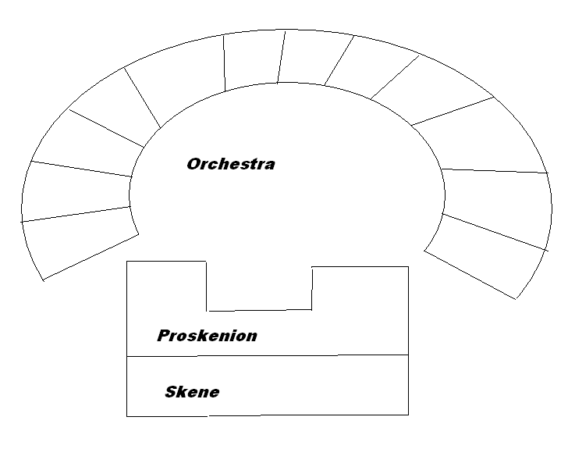

Dramatski trikotnik

Vrh

Peripetija(preobrat)

Zaplet Razplet

Zasnova Razsnova
Neznane besede, miti in razlage:

Homerska prispodoba: To je razširjena primerjava ali komparacija. Značilnost dogodka pesnik ponazori s kakim drugim podrobno prikazanim dogodkom. Snov ponavadi pesniki črpajo iz narave. (prim. Kakor če se v gori se pes, »prepodivši jelenče« (podoben jelenu) z ležišča)

Homersko vprašanje: Ugibanje o tem ali je Homer res avtor del Odiseja in Iliada. Mnogi strokovnjaki pravijo, da je med deloma tud več stoletna razlika v času.

Mit o Trojanski vojni: Na svatbi tesalskega kralja Peleja in morske boginje Tetide so se zbrali vsi bogovi. Povabljena ni bila le boginja Erida. Užaljena je vrgla jabolko na kateri je pisalo »Najlepši«. Za jabolko so se potegovale 3 boginje Hera, Atena in Afrodita. Razsodnik je bil Paris (sin trojanskega kralja). Ta je »jabolko spora« namenil boginji ljubezni, ki mu je za darilo obljubila najlepšo žensko na svetu. To je bila žena špartanskega kralja Menelaja- lepa Helena. Paris jo je ugrabil in odpeljal v Trojo. Grki so se odločili za maščevanje in za vodjo izbrali Menelajevega brata Agamemona. Obleganje troje je trajalo dolgih 10 let. Zavzeli so jo z zvijačo. Pred vhod obzidja Troje so nastavili lesenega konja v katerem so bili vsi največji grški junaki. Trojanci so mislili da je to darilo ob zmagi in so konja spustili v mesto. Ko je bil konj v notranjosti obzidja so iz konja skočili grški junaki in omogočili dostop do troje tudi ostalim vojakom, ki so bili skriti na bližnjem otoku. Mesto so porušili, moške pobili, ženske pa odpeljali kot sužnje. Od trojanskih junakov se je rešil le Enej.

Vsebina Kralj Ojdipus: Tebanskemu kralju Laju in njegovi ženi je bilo prerokovano, da če se jima bo rodil sin bo ta ubil očeta in se poročil z materjo. Sin se jima res rodi in ga izročita pastirju naj ga na planini izpostavi živalim. Pastirju pa se otrok zasmili ga da pastirju kralja Poliba. Ta pastir nima otrok in otroka posinovi in mu da ime Ojdipus. Ojdipus misli, da je polip njegov pravi oče. V neke prenočišču pa izve prerokb. Ubil bo očeta in se poročil z materjo. Ko to izve takoj zapusti Korint. Med potjo naleti na kralja Laja in spremstvo. V pretepu Ojdip ubije Laja. Preživi samo 1 od spremstva. Prispe v mesto Tebe. Tebam grozi ljudožerska sfinga in požre vsakogar, ki ne reši uganke. Ojdip reši uganko n postane kralj. Ojdip postne Jokastin mož (njegova mama) in ta mu rodi 4 otroke. V mesto Tebe pride kuga, ki so jo poslali bogovi češ da v mestu živi morilec kralja Laja. Ojdip začne raziskovati kdo je ubil kralja Laja. Ugotovi, da se je prerokba uresničila. Ubil je očeta (kralja Laja) in se poročil z materjo (Jokasta). Ojdip se zaradi lasne sramote oslepi.

Vsebina Antigone: Ojdipova sinova Etokel in Polinejk se spopadeta za nasledstvo na prestolu. Etokel prevzame oblast v državi, Polinejk pa si poišče zaveznike na Peloponezu in oblega rodno mesto. V medsebojnem spopadu oba obležita mrtva. Novi kralj Kreon takoj izda ukaz, s katerim prepoveduje pokop Poninejkovo truplo. (izdajalec rodnega mesta) Antigona se iz ljubezni do brata upre ukazu in opravi simboličen pogreb. Kreon jo kljub temu, da je zaročenka od njegovega sina, obsodi na smrt in jo živo pokoplje v grobnici. Tejrezij opozori Kreona na napako, vendar je že prepozno za Antigono, ki je storila samomor. Hajmon (sin Kreona) si z mečem vzame življenje, isto pa je storila tudi njegova žena. Kreon je popolnoma strt in si želi le še smrti.

Blagoslov Ljubezni:

- Avtor Katul
- Rimska Ilirika
- Tema: poziv k uživanju ljubezni
- Nagovor Lesbiji, Inverzija-ohranjen besedni red, primera ali komparacija, metafora

Epoda:

- Avtor: Horac
- Motivi: Nezvesta ženska, kriva prisega in privoščljivost
- Tema: Ljubezen
- Rimska Ilirika
- Oblika: dvovrstična kitica, ki ima 2 različno dolga jambska verza.

3 načela enotnosti:

- Enotnost časa (Čas dogajanja v predstavi največ 24 ur)
- Enotnost kraja (En sam kraj dogajanja v predstavi)
- Enotnost dogajanja (En samo dogodek v predstavi)

